Samenkeimung
Anleitung und Arbeitsblätter
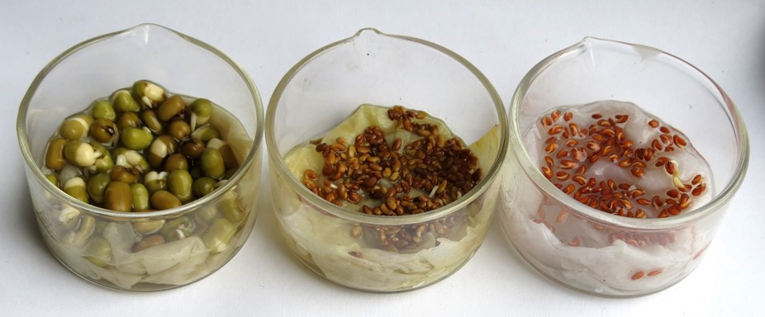

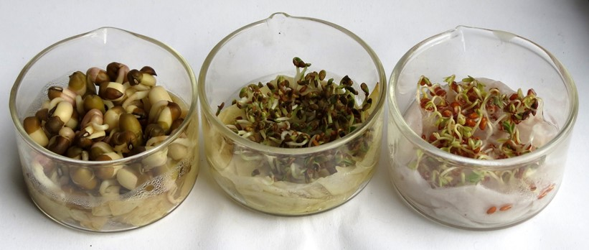

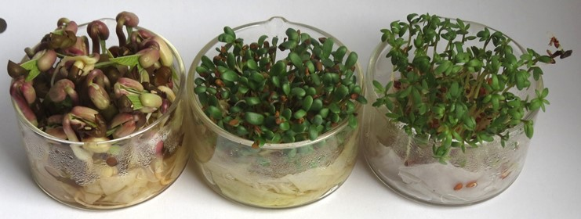

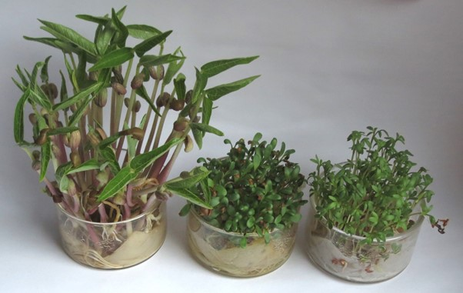

Samenkeimung und frühes Wachstum bei Mungbohne, Alfalfa und Kresse (v. l. n. r.) nach 1 Tag, nach 3 Tagen, nach 5 Tagen und nach 7 Tagen

Die Samenkeimung ist eine gute Gelegenheit, mit den Schülern den Weg des Erkenntnisgewinns genau durchzuspielen. Insbesondere sollten dabei folgende Aspekte betont werden:
– Am Anfang einer Versuchsreihe steht eine Hypothese oder Fragestellung, die mithilfe der Versuche experimentell untersucht werden kann. Bereits zuvor überlegt man mög liche Beobachtungen und die daraus zu folgernden Schlüsse.
– Bei einer Versuchsreihe werden alle Versuchsbedingungen konstant gehalten, außer bei einer einzigen Größe, die man die Variable nennt (streng genommen: unabhängige Variable; aber diese Bezeichnung sollte man erst in der Mittelstufe verwenden).
– Es sollte möglichst immer ein Kontrollversuch mitlaufen.
– Ein einzelner Versuch könnte zufällige Ergebnisse liefern, deshalb führt man mehrere identische Parallelversuche durch.
– Das Versuchsprotokoll ist streng zu gliedern in den Versuchsaufbau („Was habe ich, was mache ich?“), die Beobachtung („Was nehme ich wahr?“) und die Erklärung („Was schließe ich aus der Beobachtung?“)

Vor Durchführung der Versuche sollten die Schüler wissen, was Quellung (Aufnahme von Wasser in den trockenen Samen, der dadurch sein Volumen vergrößert, sodass die Samenschale aufplatzt), Keimung (Keimwurzel und Keimblatt wachsen aus dem gequollenen Samen heraus) und frühes Pflanzenwachstum bedeuten.

Dann sollten die Schüler Hypothesen darüber aufstellen, welche Voraussetzungen für die Keimung wesentlich sein könnten. Erfahrungsgemäß nennen sie folgende Faktoren: Boden, Licht, Wärme, Wasser, Sauerstoff bzw. Luft.
Der letzte Faktor wird bei Schülerexperimenten besser weggelassen, weil dabei schnell sehr unangenehme Fäulnisprozesse auftreten. Die anderen Faktoren werden am besten in folgender Reihenfolge abgearbeitet: Boden > Wasser > Licht > Wärme.

Als Objekte eignen sich für vergleichende Untersuchungen sehr gut:
– Mungbohne (auch Mungobohne genannt)
– Alfalfa
– Kresse
Diese Samen sind in Samenhandlungen und Bioläden (die Keimlinge eignen sich zum Verzehr) vorrätig. Ausgabe an die Schüler am besten in kleinen Kunststoff-Verschlussbeuteln (z. B. 6 x 8 cm), die z. B. anhand eines Trichters befüllt werden.

Jede Versuchsreihe läuft eine Woche lang. Man kann alle Versuchsreihen in der Schule durchführen, muss sie dann aber fast täglich umsorgen und alle infrage kommenden Kollegen informieren, dass die Ansätze nicht entfernt werden dürfen. Sinnvoller ist es, alle Versuche (bis auf den ersten) von allen Schülern zuhause durchführen zu lassen, weil sie sich dann intensiv damit auseinandersetzen und eigenverantwortlich handeln müssen. Der erste Faktor (Boden) wird noch in der Schule untersucht als Schüler- oder Demonstrationsversuch. Die Versuche zu den übrigen drei Faktoren führen die Schüler danach zuhause mit jeweils einer anderen Samensorte durch. Die Ergebnisse werden eine Woche später im Unterricht kurz referiert und von allen protokolliert.

Versuchsplan | Faktor Wasser  2. Woche | Faktor Licht  3. Woche | Faktor Wärme  4. Woche
Schülergruppe 1 | Mungbohne | Alfalfa | Kresse
Schülergruppe 2 | Alfalfa | Kresse | Mungbohne
Schülergruppe 3 | Kresse | Mungbohne | Alfalfa

Versuchsreihe 1 (Boden) wird mit den Schülern diskutiert, das Arbeitsblatt einschließlich der Legende ausgefüllt und der Versuch dann gemeinsam durchgeführt.
Für Versuchsreihe 2 (Wasser) erhalten die Schüler ebenfalls ein Arbeitsblatt und machen einen Vorschlag für die Legende. Den Versuch führen sie zuhause durch und protokollieren ihre eigenen Ergebnisse. Eine Woche später werden die Ergebnisse berichtet und zusammenfassend in einer separaten Tabelle protokolliert.
Die Versuchsreihen 3 (Licht) und 4 (Temperatur) planen die Schüler selbst (vor der Durchführung: Besprechung im Plenum!).

Die Arbeitsblätter sind deshalb so ausführlich ausgelegt, dass es für die Schüler selbstverständlich wird, alle Faktoren konstant zu halten und nur eine Variable zu verändern.

Vgl. auch: „Bio? – Logisch!“ Praktisches Arbeiten im Unterricht, Akademiebericht 506, Akademie für Lehrerfortbildung und Personalführung (ALP) 2017, Blatt 09_1_v08_Keimungsbedingngen_Vergleich
Was braucht ein Samen, um zu keimen?

„Keimen“ bedeutet: __________________________________________________________

___________________________________________________________________________

Unsere Hypothesen: Zum Keimen benötigt ein Samen vermutlich _____________________

___________________________________________________________________________

Wir untersuchen vier dieser Thesen durch Versuchsreihen mit Samen von Mungbohne, Kresse und Alfalfa. Wir führen zu jeder These eine eigene Versuchsreihe durch, wobei nur eine einzige Bedingung verändert wird, aber alle anderen Bedingungen gleich sind.

Versuchsreihe 1
Hypothese: „Zum Keimen benötigt ein Samen Erde.“

VA: Wir legen Samen verschiedener Pflanzen auf unterschiedliche Bodentypen, halten sie feucht und stellen sie bei Zimmertemperatur ans Licht. Nach einer Woche protokollieren wir die Beobachtungen.

Versuchsobjekt: Mungbohne
Boden | Wasser | Licht | Wärme | Beobachtung
Blumenerde | f | L | ZT
Küchenrolle | f | L | ZT
Sand | f | L | ZT

Versuchsobjekt: Alfalfa
Boden | Wasser | Licht | Wärme | Beobachtung
Blumenerde | f | L | ZT
Küchenrolle | f | L | ZT
Sand | f | L | ZT

Versuchsobjekt: Kresse
Boden | Wasser | Licht | Wärme | Beobachtung
Blumenerde | f | L | ZT
Küchenrolle | f | L | ZT
Sand | f | L | ZT

Legende:
f = feucht (man sieht das Wasser glitzern, aber es steht nicht über dem Boden)
L = der Versuchsansatz steht im Licht (im Fenster oder nahe bei einem Fenster)
ZT = der Versuchsansatz steht bei Zimmertemperatur

Ergebnis: ___________________________________________________________________

Versuchsreihe 2
Hypothese: „Zum Keimen benötigt ein Samen Wasser.“ Samensorte: ___________________

Mein Versuchsobjekt:
Boden | Wasser | Licht | Wärme | Beobachtung
 | trocken
 | feucht
 | sehr viel Wasser

Legende: _______________________________________

Hinweise:
Du erhältst Samen von einer Sorte, den Namen trägst du über der Tabelle ein. Zuhause legst du den Boden von drei Gefäßen (z. B. Jogurtbecher, Trinkglas) mit Küchenrolle oder Klopapier aus, legst die Samen darauf, stellt das Gefäß ans Licht. Das erste Gefäß bleibt trocken; beim zweiten kümmerst du dich täglich darum, dass die Samen feucht sind (aber nicht schwimmen!); das dritte füllt du mindestens zur Hälfte mit Wasser und achtest darauf, dass sich die Samen unten im Gefäß befinden und nicht aufschwimmen. Nach einer Woche protokollierst du deine Beobachtungen in der rechten Spalte der oberen Tabelle.

Sammlung der Beobachtungen:

Versuchs-objekt | Wasser | Beobachtungen
Mungbohne | trocken
 | feucht
 | sehr viel Wasser
Alfalfa | trocken
 | feucht
 | sehr viel Wasser
Kresse | trocken
 | feucht
 | sehr viel Wasser

Ergebnis: ___________________________________________________________________

___________________________________________________________________________

Die Protokolle der Versuchsreihen 3 und 4 kannst du jetzt selbst anlegen. Für jede Versuchsreihe bekommst du eine andere Sorte von Pflanzensamen (jeweils protokollieren!).
Hypothese 3: Zum Keimen benötigt ein Samen Licht.
Hypothese 4: Zum Keimen benötigt ein Samen Wärme.
Was braucht ein Samen, um zu keimen?
Der Embryo „erwacht“, durchstößt die Samenschale und

beginnt zu wachsen.

Erde, Licht, Wärme,

Feuchtigkeit, Luft (je nach Schülerantworten)

„Keimen“ bedeutet: __________________________________________________________

___________________________________________________________________________

Unsere Thesen: Zum Keimen benötigt ein Samen vermutlich _________________________

___________________________________________________________________________

Wir untersuchen vier dieser Thesen durch Versuchsreihen mit Samen von Mungbohne, Kresse und Alfalfa. Wir führen zu jeder These eine eigene Versuchsreihe durch, wobei nur eine einzige Bedingung verändert wird, aber alle anderen Bedingungen gleich sind.

Versuchsreihe 1
Hypothese: „Zum Keimen benötigt ein Samen Erde.“

VA: Wir legen Samen verschiedener Pflanzen auf unterschiedliche Bodentypen, halten sie feucht und stellen sie bei Zimmertemperatur ans Licht. Nach einer Woche protokollieren wir die Beobachtungen.

Versuchsobjekt: Mungbohne
Boden | Wasser | Licht | Wärme | Beobachtung
Blumenerde | f | L | ZT | Die Samen keimen.
Küchenrolle | f | L | ZT | Die Samen keimen.
Sand | f | L | ZT | Die Samen keimen.

Versuchsobjekt: Alfalfa
Boden | Wasser | Licht | Wärme | Beobachtung
Blumenerde | f | L | ZT | Die Samen keimen.
Küchenrolle | f | L | ZT | Die Samen keimen.
Sand | f | L | ZT | Die Samen keimen.

Versuchsobjekt: Kresse
Boden | Wasser | Licht | Wärme | Beobachtung
Blumenerde | f | L | ZT | Die Samen keimen.
Küchenrolle | f | L | ZT | Die Samen keimen.
Sand | f | L | ZT | Die Samen keimen.

Legende:

Auch diese Beobachtung lässt sich abkürzen (=> Legende)
f = feucht (man sieht das Wasser glitzern, aber es steht nicht über dem Boden)
L = der Versuchsansatz steht im Licht (im Fenster oder nahe bei einem Fenster)
ZT = der Versuchsansatz steht bei Zimmertemperatur
Zum Keimen benötigen die Samen keine Erde.
Ergebnis: ___________________________________________________________________

Versuchsreihe 2
Hypothese: „Zum Keimen benötigt ein Samen Feuchtigkeit.“

Mein Versuchsobjekt:
Boden | Wasser | Licht | Wärme | Beobachtung
KR | trocken | L | ZT | Die Samen keimen nicht.
KR | feucht | L | ZT | Die Samen keimen gut.
KR | sehr viel Wasser | L | ZT | Die Samen keimen nicht,  sondern faulen.
KR = Küchenrolle
Legende: _______________________________________

Hinweise:
Du erhältst Samen von einer Sorte, den Namen trägst du über der Tabelle ein. Zuhause legst du den Boden von drei Gefäßen (z.B. Jogurtbecher, Trinkglas) mit Küchenrolle oder Klopapier aus, legst die Samen darauf, stellt das Gefäß ans Licht. Das erste Gefäß bleibt trocken; beim zweiten kümmerst du dich täglich darum, dass die Samen feucht sind (aber nicht schwimmen!); das dritte füllt du mindestens zur Hälfte mit Wasser und achtest darauf, dass sich die Samen unten im Gefäß befinden und nicht aufschwimmen. Nach einer Woche protokollierst du deine Beobachtungen in der rechten Spalte der oberen Tabelle.

Sammlung der Beobachtungen:

Versuchs-objekt | Wasser | Beobachtungen
Mungbohne | trocken | keimen nicht  keimen gut  keimen nicht, faulen  keimen nicht  keimen gut  keimen nicht, faulen  keimen nicht  keimen gut  keimen nicht, faulen
 | feucht
 | sehr viel Wasser
Alfalfa | trocken
 | feucht
 | sehr viel Wasser
Kresse | trocken
 | feucht
 | sehr viel Wasser
Zur Keimung brauchen die Samen Feuchtigkeit, aber nicht zu viel

und nicht zu wenig Wasser. Trockene Samen bleiben lange haltbar.
Ergebnis: ___________________________________________________________________

___________________________________________________________________________

Die Protokolle der Versuchsreihen 3 und 4 kannst du jetzt selbst anlegen. Für jede Versuchsreihe bekommst du einen anderen Typ von Pflanzensamen.
Hypothese 3: Zum Keimen benötigt ein Samen Licht.
Hypothese 4: Zum Keimen benötigt ein Samen Wärme.

Weitere Hinweise für die Lehrkraft:

Trotz der Erkenntnis aus Versuchsreihe 1 schlagen immer wieder Schüler vor, die Samen für Versuchsreihe 2 in Erde zu betten. Im Sinne der didaktischen Rekonstruktion sollten solche Aussagen nicht einfach abgetan oder schnell korrigiert werden, sondern hier sollte dem Schüler geholfen werden, selbst darauf zu kommen, dass alle weiteren Versuche ohne Mutterboden ablaufen können.
Für die Versuchsreihen 3 und 4 legen die Schüler eigene Protokollblätter nach dem Muster von Versuchsreihe 2 an.

Versuchsreihe 3:
Variable ist das Licht: In Parallelversuchen (Küchenrolle, Zimmertemperatur, feucht halten) stehen die einen Samen am Licht (wie bisher, aber nicht in der prallen Sonne!), die anderen in einem verschlossenen Schrank bei gleicher Temperatur. Täglich muss überprüft werden, ob die Feuchtigkeit noch ausreicht.

persönliche Tabelle für den Schüler:

Mein Versuchsobjekt: Mungbohne
Boden | Wasser | Licht | Wärme | Beobachtung
KR | f | L | ZT | Die Samen keimen gut. Kürzere Stängel; große, grüne Blätter.
KR | f | d | ZT | Die Samen keimen gut. Lange Stängel; kleine, gelbe Blätter.

Legende: d = dunkel

Für die Zusammenführung der Ergebnisse: 3 Tabellen dieses Typs (wie bei Versuchsreihe 2).

Beobachtungen: Für die Schüler ist erstaunlich, dass die Samen ohne Licht nicht nur keimen, sondern dass die jungen Pflanzen sogar viel länger sind als die im Licht stehenden. Außerdem sind sie gelb statt grün und die Laubblätter sind sehr klein.

Erklärung: Die Samen brauchen zum Keimen kein Licht.
Ergänzung: Weil die Pflanzen nach einiger Zeit aber Licht für die Photosynthese benötigen, müssen sie bald ans Licht kommen. Wenn eine junge Pflanze stark beschattet wird, wächst sie sehr schnell in die Höhe, um ans Licht zu kommen.
Der „teure“ Blattfarbstoff Chlorophyll sowie die Laubblätter als „Lichtantennen“ werden dabei aber erst dann gebildet, wenn die Pflanze bereits am Licht ist. (Der gesamte Effekt heißt in der Fachsprache Etiolement, aber der Fachbegriff ist nichts für den Unterricht).

Versuchsreihe 4:
Variable ist die Temperatur: Kühlschrank (ca. 6-8°C), Zimmertemperatur und Wärmeschrank (35°C, denn das ist realistisch). Weil alle anderen Bedingungen gleich sein müssen, wird auch der Versuch mit der Zimmertemperatur im Dunklen durchgeführt.
Weil die Schüler zuhause keinen Wärmeschrank besitzen, wird dieser Teil der Versuchsreihe in der Schule durchgeführt. Die Schüler legen dafür aber in der Tabelle für die Gesamtergebnisse jeweils eine Zeile an.

Persönliche Tabelle:

Mein Versuchsobjekt: Mungbohne
Boden | Wasser | Licht | Wärme | Beobachtung
KR | f | d | Kühlschrank  (8°C) | Die Samen keimen nicht.
KR | f | d | ZT | Die Samen keimen gut. Lange Stängel; kleine, gelbe Blätter.
KR | f | d | Wärmeschrank (35°C) | Die Samen keimen gut. Sehr lange Stängel; kleine, gelbe Blätter.

Für die Zusammenführung der Ergebnisse: 3 Tabellen dieses Typs.

Beobachtungen:
Mungbohne keimt im Kühlschrank nicht, keimt und wächst aber im Wärmeschrank sehr gut.
Alfalfa keimt im Kühlschrank nicht, im Wärmeschrank recht gut.
Kresse keimt im Kühlschrank gut, wenngleich sie dort langsam wächst, dafür keimt sie im Wärmeschrank nicht (faul dort relativ bald: entfernen, weil es sonst stinkt).

Erklärung: Mungbohne und Alfalfa stammen aus warmen Erdgegenden, Kresse dagegen ist einheimisch. Somit sind die Pflanzen bei der Keimung an die Bedingungen des Klimas angepasst.

Die Zusammenfassung ergibt, dass zwei Hypothesen sich als falsch erwiesen haben (Erde, Licht), zwei als richtig (Wasser, Wärme mit Varianten). Betonen, dass es sinnvoll ist und zu Erkennt-nissen führt, auch Hypothesen aufzustellen, die sich als falsch erweisen, weil sie experimentell überprüft werden können und damit zu Erkenntnissen führen.

Weiterführende Versuche:
Keimung unter Einfluss von Kochsalz (Streusalzproblematik) und Essig (Simulation von Saurem Regen) in unterschiedlichen Konzentration.
NB: Elfjährige verstehen erfahrungsgemäß nicht, wie eine Verdünnungsreihe funktioniert.
=> Angaben z. B.: 1 Esslöffel Salz in 1, 10, 100, 1000 Liter Wasser gelöst.

Ergebnisse:
Höhere Kochsalzkonzentrationen behindern die Keimung, aber stark verdünnte Kochsalz-Lösungen fördern sie. Eine Erklärung habe ich dafür allerdings nicht.
Essig behindert die Keimung in Abhängigkeit von der Konzentration.

